**1 基本流程**

打开colmap gui

流程分为五步：数据库建立，特征点抽取，特征点匹配，三维重构，以及最后的模型保存

**2 流程详解**

**2.1 数据库建立**

在file - new project中打开，出现下方对话框：

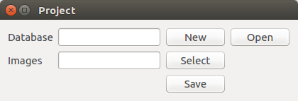

Database用于建立数据库，可以新建，可以打开之前的。

注意数据库可以建立在任何一个位置，但尽量不要建立在与Image图片同级目录下，否则后面会出现读图时读取db文件。

注意需要自己起名字（即补全file_name），否则无法save。

Tips:当发现无法找到硬盘时，可以手动在file_name中输入地址，enter，即可进入目录

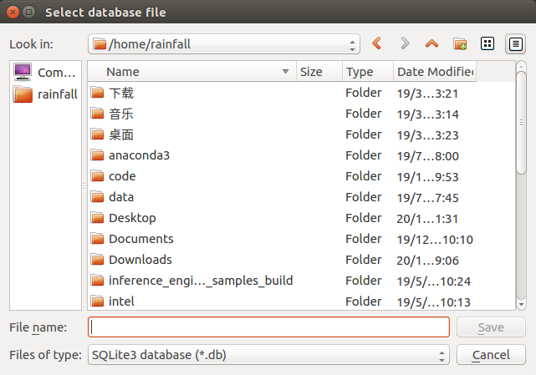

Image文件夹选取保存

尽量文件夹中除了图片不要有其他东西，且图片它只读取那一级目录下的文件，子目录不会读取。

当一切完成之后save即可。

（值得注意的是，我发现即使我保存了project，在其他机器上仍然无法以project形式打开，很是奇怪）

**2.2特征点抽取**

在processing - Feature extraction中打开，出现页面如图2.2.1

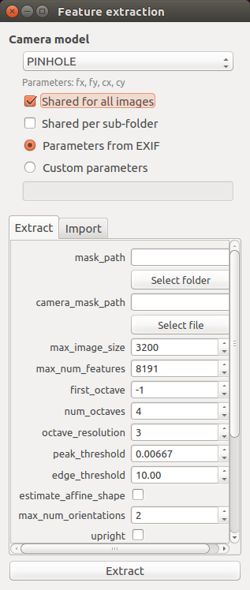 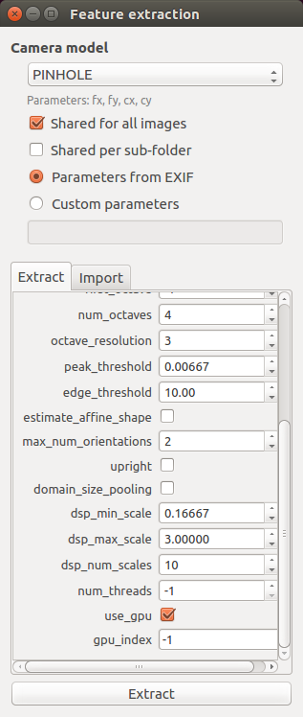

图2.2.1 图2.2.2

如果是解畸变之后的图像，需要选择PINHOLE相机模型，选择shared for all image，如果需要自己提供参数，选择custom parameters，按照上面的灰色的parameter所提供的参数顺序，按’，’隔开。

参数我目前还是大部分使用的默认参数，如果有cuda的话，可开启use_gpu，如果没有的话这一项一定要去掉，否则会报错，下面其他的流程均是如此。

当所有的完成之后，按Extract即可，注意完成之后这个页面不会自动关闭，需要自己手动关闭。

**2.3特征点匹配**

这一步在processing - feature matching中，打开后页面如下：

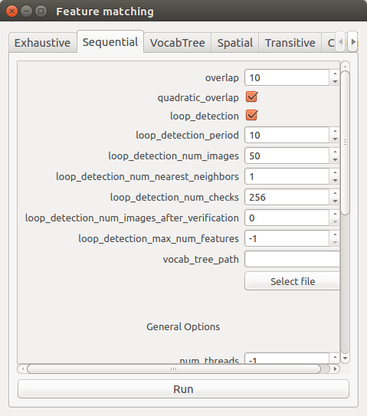

推荐使用sequential模式匹配，在前面可以选择是否采用回环检测（loop_detection），并可以设置相应的参数。（推荐使用），并且同样的可以在下方选择是否使用GPU加速

这一步必须填上vocab_tree_path，这个可以从官网上下载训练好的，我选择是最小的（这一步原理我还没有弄懂，但是实验结果证明是对的）

**2.4 数据库管理\***

这一步不属于四个流程中的一个，可以不做。但这个可以查看数据库的内容，并检测前两步做的效果，推荐至少查看一下。

在processing - Database management中，打开后的页面如图：

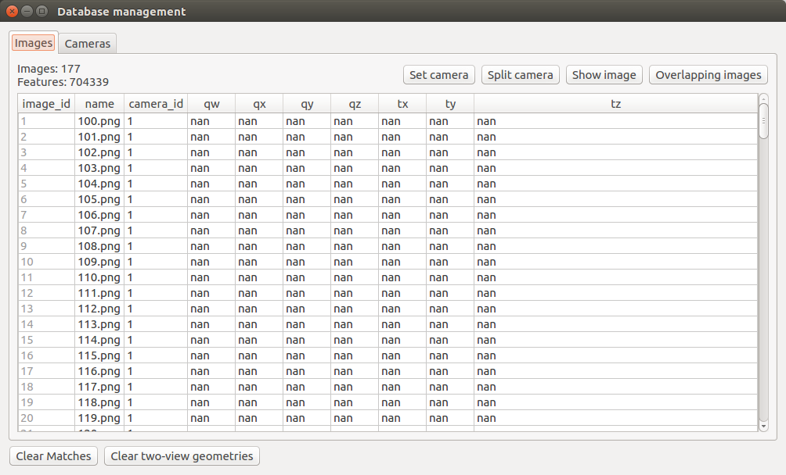

我主要使用两个功能，show image和overlapping images

show image可以显示选中图像的特征点（注意一定要选中图像后），效果图如下：

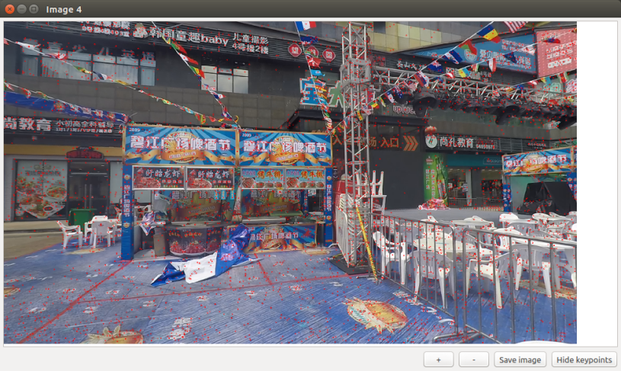

overlapping images可以显示match的结果，效果图如下：

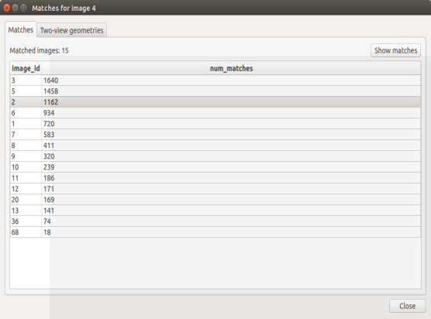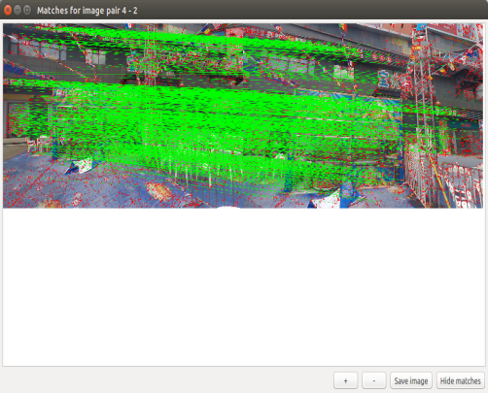

**2.5 三维重构**

当前面的做完之后，就需要进行三维重构了，

在reconstruction - reconstruction options可以进行一系列的设置（但是目前我还用的是默认参数值）

在reconstruction - start reconstruction中就可以进行三维重构了

**2.6 结果保存**

可以将模型保存为txt和bin两种形式，在file - 中可以进行保存

Project可以以在file选项夹下找到选项保存，但是我在跨电脑之后就无法打开之前保存的文件了，还在寻找原因